**VU-DBA 2021级招生简章**

**知识海洋 等你起航**

**——学位证书   国际认可  上市加分  移民助力——**

**瑞士维多利亚管理学院 VU SCHOOL OF MANAGEMENT SWITZERLAND**

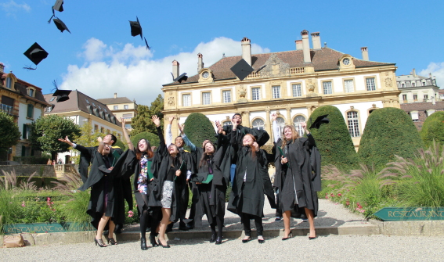

**她被誉为“国际管理教育领导者”，是一所非营利性国际商学院。**

瑞士维多利亚管理学院(Vu School Of Management Switzerland),由瑞士纳莎泰尔州政府与纳莎泰尔大学联合成立，是瑞士纳莎泰尔州批准创建的国际性管理教育机构,为美国国际管理教育协会( AACSB)和欧洲商业教育委员会成员院校。是联合国管理教育(PRME)和国际商学院联合会(IACBE)会员，其学位证书可通过瑞士州政府、联邦政府、中国驻瑞士大使馆公证。

维多利亚管理学院自创办以来,一直以“培养那些能够肩负起促进社会繁荣和发展的世界级管理者或商届领袖”为己任,为打造享誉世界的国际化商学院不断探索与创新。在一带一路的世纪机遇下,取势于中国经济之崛起、欧洲之根基,借助政府和维多利亚发展基金会的大力支持,维多利亚管理学院经过十余年发展,现已培养出数以万计备受尊敬的商界领袖。作为一家世界级全球布局的商学院,目前已成功在欧洲、亚洲、非洲等区域开设项目,致力于促进管理思想与商业实践的双向交流与学习,成为融贯中西、整合全球最佳管理教育资源的高端学习平台。2010年7月17日维多利亚管理学院中国校友会成立大会在北京召开。

**学院现有工商管理硕士（MBA）、****金融学硕士（MSF）、高级工商管理硕士（EMBA）、工商管理博士（DBA）和高层管理教育课程（Executive Education）五个项目。**

**资质认可**

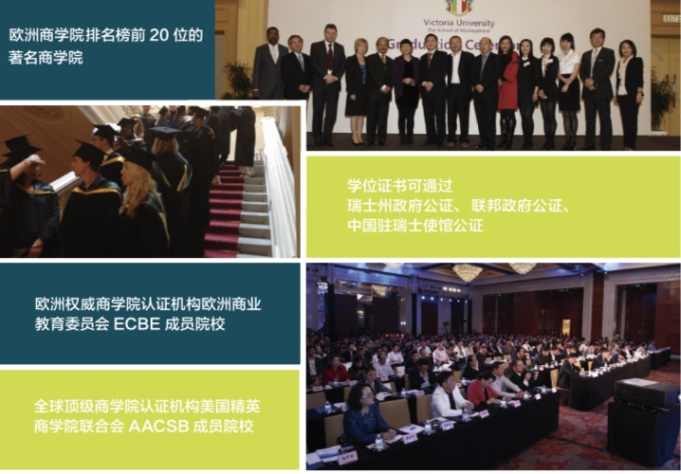



**维多利亚管理学院·浙江教学中心**

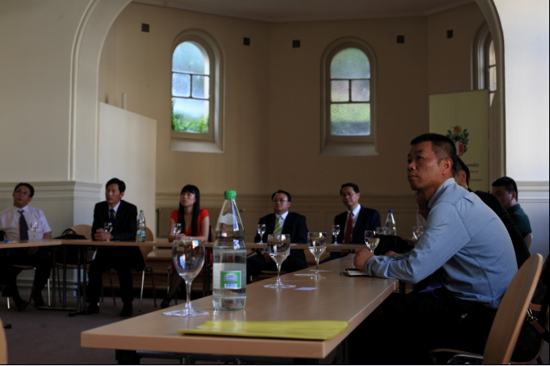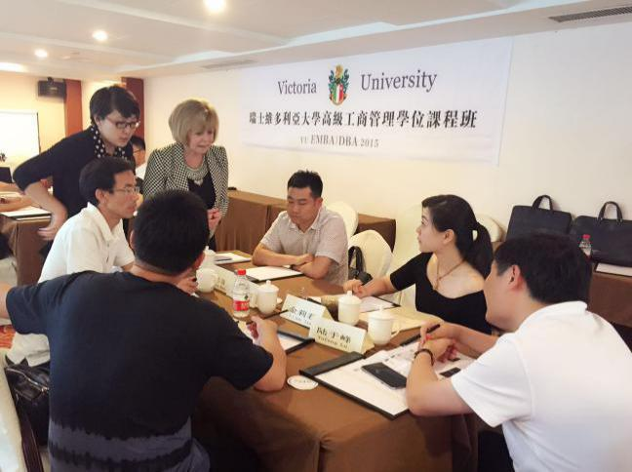 **由瑞士维多利亚管理学院正式授权并于2014年成立。**

**浙江教学中心于2014年在杭州成立，作为华东地区精英人才培养基地，依托VU维多利亚管理学院全球管理教育的雄厚实力、战略眼光与文化底蕴，**致力于通过新视野、新思维、新格局、新境界与新价值取向，为中国培养一批具有全球视野与全球资源整合能力、人文关怀与社会担当，以及创新精神的商界领袖，积极推动与引领新商业文明。

据VU维多利亚商学院2019年统计，目前已招收超过11000余位学员，他们是分别来自各行各业的海内外精英。愈加庞大的校友网络将让VU特有的“共创式学习”更加丰富立体。庞大的校友群体意味着更多的商业样本，努力寻找与探索，找到解决你眼下管理挑战与问题的更多可能！

**【DBA培养目标】**

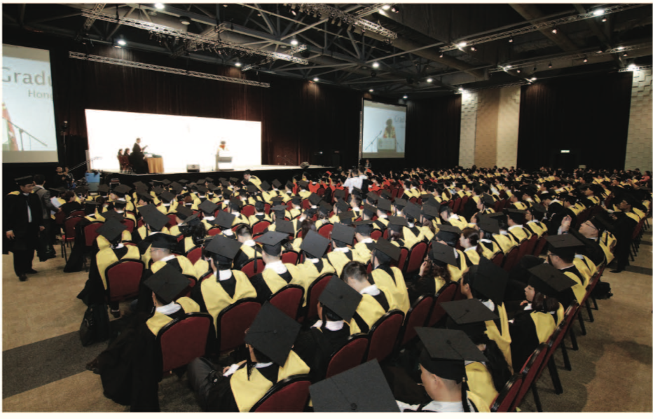

全球化是当今世界不可逆转的趋势,中国正面临全球化的各项机遇和挑战。既掌握国际市场运作和国际商业规范,又通晓中国经济管理特色的高层管理人士是企业的核心资源、市场的重要需求。国际化视野、前瞻性、创造性、跨文化沟通、多元文化团队的管理能力,不同国际市场开发的知识和技能,是成为国际化企业领袖的必备素质。

维多利亚管理学院DBA是针对高层管理者获得EMBA 、MBA同等培训后,促进更系统更综合地运用理论知识来解决公司重要高层决策问题的博士学位教育项目,学员在完成规定的学业并通过论文答辩后,由维多利亚管理学院授予工商管理博士学位。

DBA以培养“学者型商界领袖”为目标,旨在全面提升工商管理者统筹全局、驾驭市场和应对复杂环境的综合能力,拓展企业发展潜力,促进企业永续发展。维多利亚管理学院与世界一流高校联手,注重国际化和本土化结合。DBA项目融合英国教育的厚重和精华,融合瑞士的优雅、奢华、精英的教育品质，借亚洲厚积薄发的创新之势形成维多利亚独特的DBA文化。

**我们的DBA学员不仅能实战，而且通专业、精管理、熟国际惯例，有思想深度、有人格力量、有比成功更高的追求。**

**【DBA学习收获】**

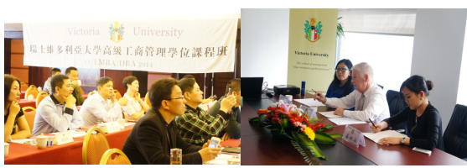

**▷获得VU维多利亚管理学院DBA博士学位，可通过瑞士州政府、联邦政府、中国驻瑞士使馆公证，构建人生新的里程碑。**

**▷将国外前沿管理理念与中国国情相结合，开启管理教育东西方双向交流的新时代，通过国内外顶级学者教授，业内专家亲临授课，案例分析，实战模拟，团队合作等方式，培养学生的全球化战略决策能力和综合管理研究能力。**

**▷跳出管理的范畴思考管理的问题，突破思维定势局限，开拓全球视野，获取独到的创新思维和创新方法。全面提高一个人的综合能力，在激烈的竞争环境下，可以让您保持领先的地位，为成为未来的国际领导者做准备。**

**▷研究主导 切磋琢磨，学员在论文开题、讨论、答辩等多个环节均会得到教授的帮助，共同探讨和思辩。**

**▷格物致知 知行合一，论文纳入VU维多利亚管理学院的论文资料库，发挥智库影响。**

**▷专业鲜明 创新课程，全球化视野，提升全球价值整合力，与全球顶尖教授和专家互动，走访全球精英名企、名校进行，全方位了解国际市场运作。**

**▷加入维多利亚管理学院全球高端校友网络，有机会申请国内外著名学府研究机构、研究院和英国名校访问学者或博士后。**

**融汇全球知名学者与商界领袖为教学团队**

**【部分师资】**

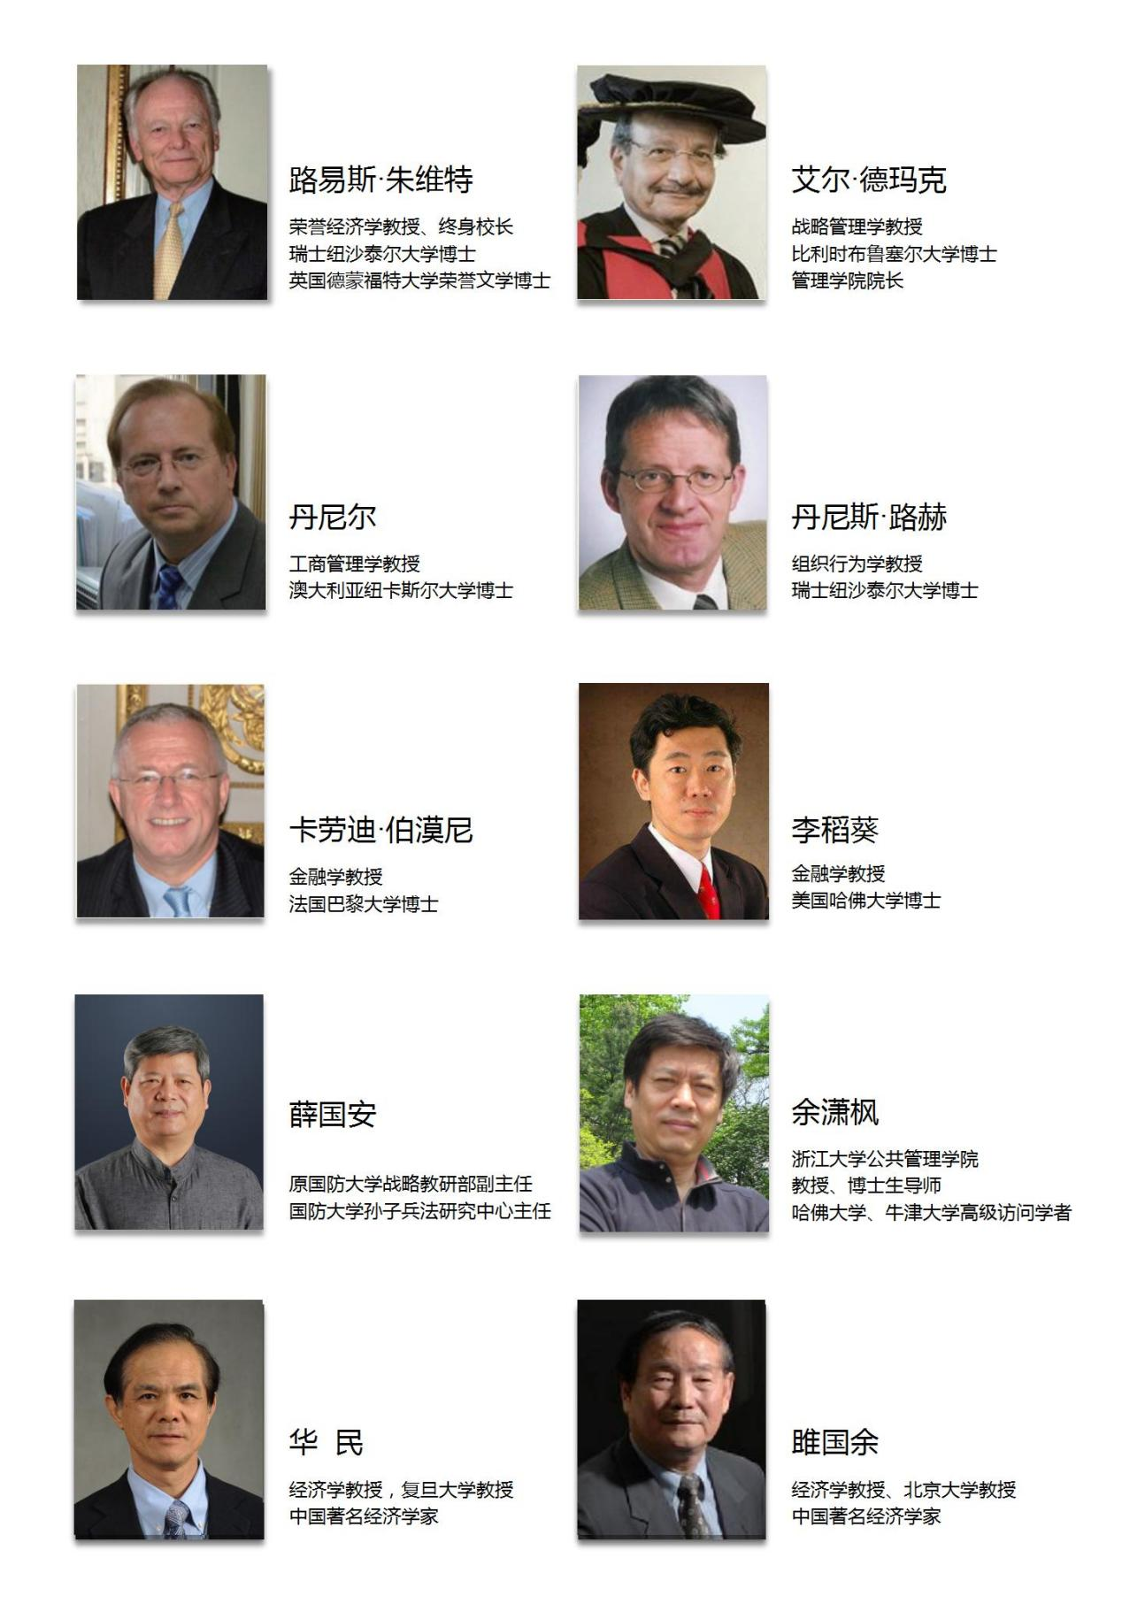

**【校友会】**

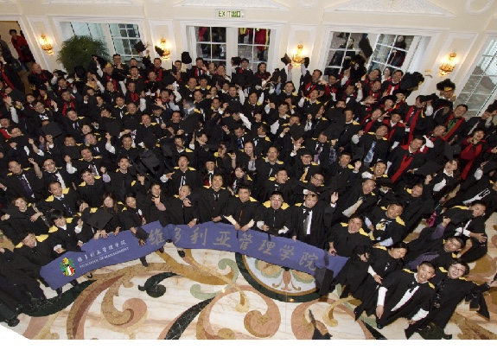

**校友网络是衡量世界级商学院的重要标准之一，维多利亚管理学院拥有大规模、强阵容、最富有激情、活力和凝聚力的校友网络。经过多年的发展和积累，学院于2010年7月成立了中国地区校友总会，目前拥有遍布世界各地的校友11000余位。**

在维多利亚，校友是学院最宝贵的财富，也是维多利亚大家庭中最重要的成员，校友会全面整合了学生、学校、企业、政府等社会各方资源，构筑了一个集学界、商界为一体的学习、沟通、互动平台。

维多利亚倡导“超团队文化”和人文精神，营造平等、激情、分享氛围。 为了满足校友职业发展和拓展人脉的需求，校友会陆续成立了众多行业俱乐部，如金融投资俱乐部、创业者俱乐部、大健康产业俱乐部、汽车产业俱乐部、装备制造业俱乐部、人工智能产业俱乐部、新零售行业俱乐部等。与此同时，还成立了高尔夫、摄影、户外、公益等特色俱乐部。校友会成为了校友们更新知识、分享经验、探讨问题、扩大商机、增进友谊、共谋职业发展的家园。

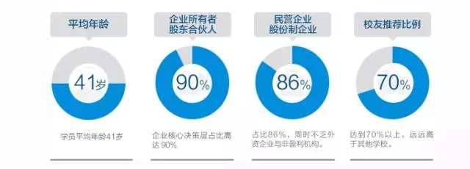

**【DBA项目】**

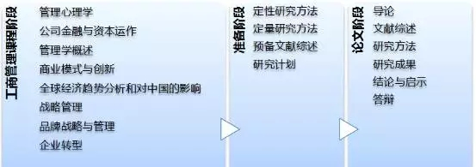

**【DBA项目设置】**

VU维多利亚管理学院DBA项目融合英国教育的厚重和精华，融合瑞士的优雅、奢华、精英的教育品质，借亚洲后劲勃发的创新之势，形成VU维多利亚独特的DBA文化。课程分为学习阶段——研究活动——论文三个阶段，不脱产在职学习，实行弹性学制。

**【DBA项目学制】** 

课程学习18个月，论文撰写6个月。在职学习，弹性学制，线上线下课程结合，每两个月集中学习2-3天，包括课程学习——课题研究——博士论文三个阶段。

**【DBA项目学费】**

♢报名费：人民币1000元

♢维多利亚单证班：人民币21.8万元

**（学费包含：所有听课费、教材和讲义费、翻译费、教学资源使用费、课间茶歇等费用（不含赴瑞士行程费、签证费、保险费、证书公证费、论文答辩期间的行程费。）**

**【DBA证书发放】**

学员必须修满DBA全部课程学习、考评、毕业论文撰写、论文答辩，即可申请获得VU维多利亚管理学院工商管理博士学位证书。

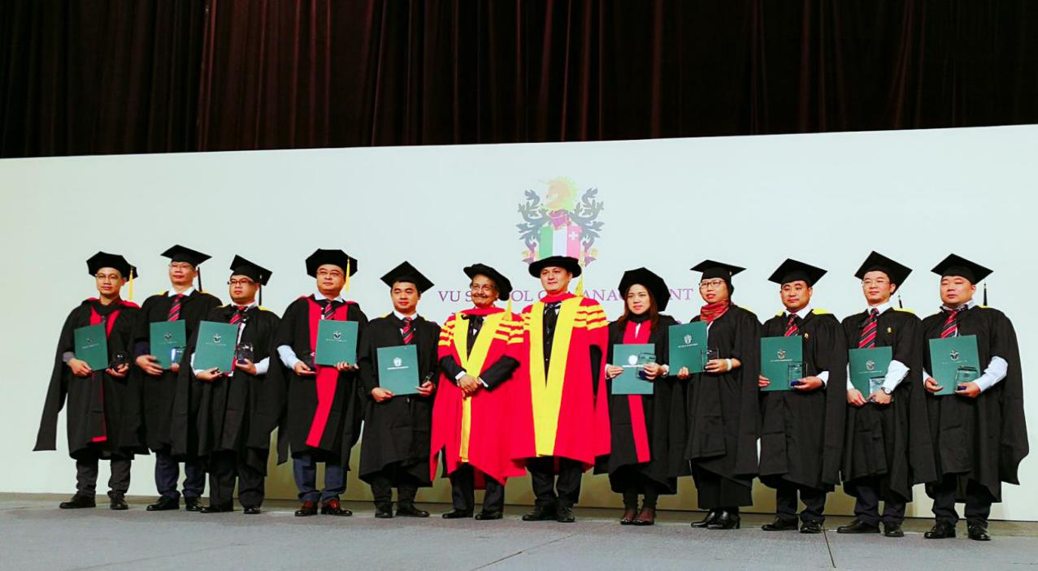

**【DBA教学方式】**  **行业跨界互学共创、产业洞察融会贯通**

小班化授课+案例复盘+小组研究+实战演练+跨界融合+现场教学+海外访学

**【优秀校友感言】**

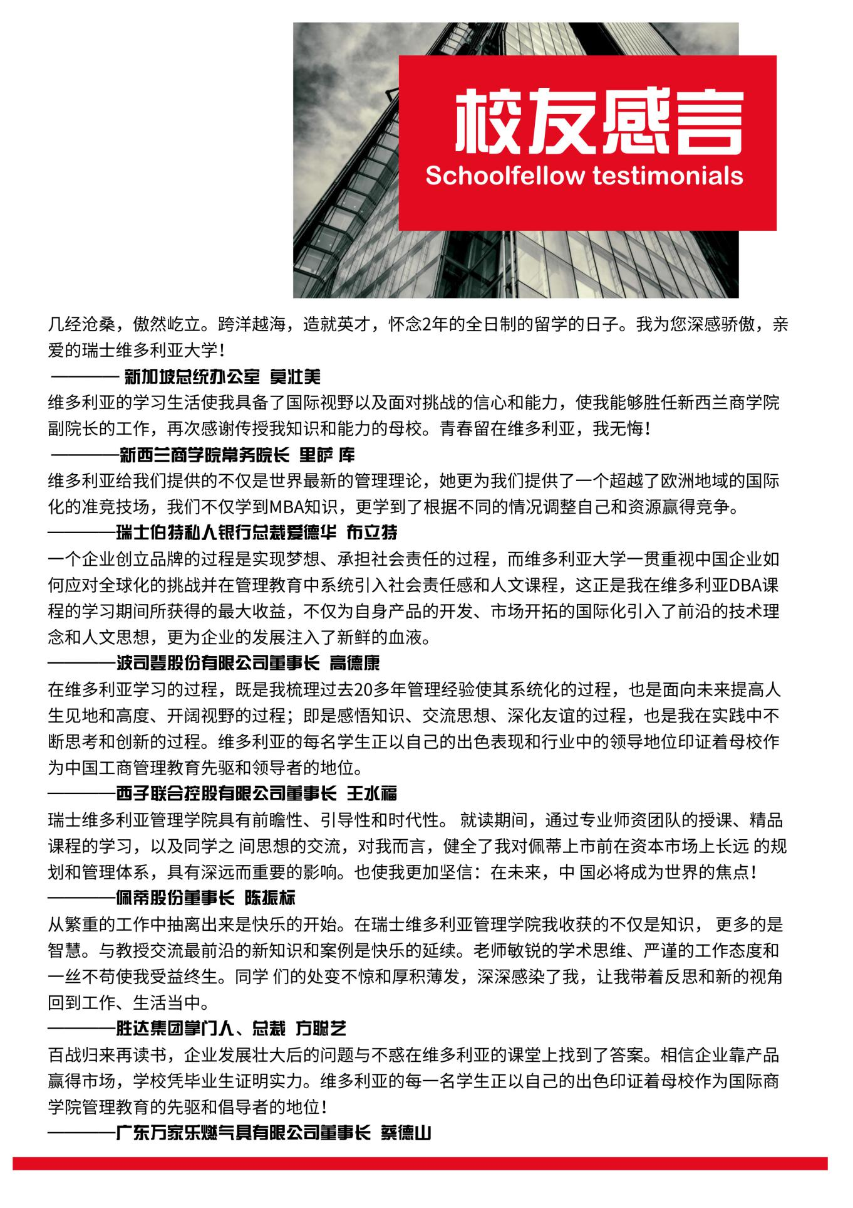

**【申请须知】**

**【DBA申请资格】**

☞具有硕士学位或研究生毕业证书。

☞ 具有8年以上工作经验和不少于五年以上管理经验的企事业中高层管理人员与决策者。

**【DBA申请流程】**

递交申请材料——校方初审——对合格者发面试通知——交纳报名费+参加面试——面试通过——录取+缴纳学费——注册报到——开学典礼

**【DBA申请材料】**

1）相关学历学位证书及成绩单复印件

2）工商管理DBA学位入学申请表

3）居民身份证或护照的复印件

4）2寸白底证件照片5张、名片2张

5）单位简介、营业执照复印件、单位组织机构图、上一年度纳税证明复印件（请加盖公章）

6）两封推荐信



Pass photo in full colour;

white background

2.54cm x 2.54cm

二寸白底彩色护照照片

VU SCHOOL OF MANAGEMENT,

Switzerland

Please complete this form using typescript or black ink suitable for photocopying and ensure that you complete all sections before signing and dating the form on the back page.

APPLICATION FORM入学申请表

|  |  |
| --- | --- |
| I hereby apply for*  我申请 | Vu School of Management Switzerland 瑞士维多利亚管理学院 |
| 🞏 DBA |

|  |  |  |  |  |  |  |  |  |
| --- | --- | --- | --- | --- | --- | --- | --- | --- |
| Full Name (Block Letters, Underline Surname)英文姓名 (请以大写字母书写，姓用下划线注明) 注释：以护照或有效证件上的英文名字为准。 | | | | | | | Name in Chinese,  if applicable  中文姓名 | |
| Gender*  性别 | 🞏 Male 🞏 Female  男 女 | | | | Marital Status*  婚姻状况 | 🞏 Single 单身🞏 Married 已婚  🞏 Divorced 离异 | | |
| Date of Birth  出生日期 | | _ _ / _ _ / _ _ _ _  DD MM YYYY | | | Place of Birth  出生地点 | | Nationality  国籍 | |
| Passport/ID No.  护照/身份证号码 | | | _ / _  / _ / _ / _ / _ / _ / _ / _ / _ / _ / _ / _ / _ / _ / _ / _ / _ / _ / _ / _ /_ | | | | | |
| Tel  电话 | | | | Mob  手机 | | | Fax  传真 | |
| E-mail  电邮 | | | | | | | | |
| Address  通讯地址 | | | | | | | | |
|  | | | | | | | | Postcode  邮编 |

* Please mark where appropriate. 请在合适的方格中加号.

## II EDUCATION & ACADEMIC QUALIFICATIONS 学 历

|  |  |  |  |  |  |
| --- | --- | --- | --- | --- | --- |
| Please enclose photocopies of relevant certificates and transcripts.  Applicants will be required to produce original copies in due course.  注意：须附上有关证书之副本，正本备查。 | | | | | |
| Date Attended  在籍期间 | | Name of Secondary School  College and University  中学及大学院校 | Field of Study  就读科系 | Qualification Obtained  (state classification, if any)  资格(注明等级) | Date of Award  颁发日期 |
| From自 | To  至 |
|  |  |  |  |  |  | |
|  |  |  |  |  |  | |
|  |  |  |  |  |  | |
|  |  |  |  |  |  | |
|  |  |  |  |  |  | |
|  |  |  |  |  |  | |

Highest Standard Pass in English

英文程度

III EMPLOYMENT INFORMATION 工作经验

|  |  |  |  |
| --- | --- | --- | --- |
| Date日期 | | Name and Address of Employer  雇主名称及地址 | Position Held  职位 |
| From  自 | To至 |
|  |  |  |  |
|  |  |  |  |
|  |  |  |  |
|  |  |  |  |
|  |  |  |  |

IV NOTES 注意事项

|  |
| --- |
| 1. Please fill-in the application form neatly without errors;  表格请以正楷填写，字迹清楚、准确无误；  2. Please enclose the following documents (notarised copies only):  请随表附上以下文件的公证书复印件 ：  ♦ Educational certificates & transcripts, professional qualifications, awarded certificates etc.;  学历证书、成绩单、职称资格证书、获奖证书等；  ♦ Identity card or passport;  身份证或护照的复印件；  & Five copies of passport size colour photograph.  及 5张两寸彩色近照。 |

V PERSONAL STATEMENT 自述

|  |
| --- |
| Prepare a brief statement regarding (1) reasons for application to this programme; (2) your specific interests and experiences; (3) list any professional organisations in which you held membership; (4) your career plans.  请简述 (1)申请人就读原因；(2)申请人在管理方面之兴趣及经验；(3)若为专业学会会员，请列出；(4)个人事业之发展计划。 |
|  |
|  |
|  |
|  |
|  |

|  |  |  |  |
| --- | --- | --- | --- |
| I declare that all the contents of this application are true and correct to the best of my knowledge, information and belief. I understand that any false information provided will lead to disqualification of my application.  本人谨此宣誓，上述资料皆确实无误，本人明白上述资料，如有虚假，则将被取消申请资格。 | | | |
| Date: | __ __ / __ __ / __ __ __ _  DD MM YYYY | Signature of Applicant: | _______________________ |
| 日期: | 申请人签名: |

VI DECLARATION BY APPLICANT 宣誓

|  |  |  |  |  |
| --- | --- | --- | --- | --- |
| Name  姓名 |  | | Tel  电话 |  |
| E-mail  电邮 | | | | |
| Profession/Position  专业/职衔 | | | | |
| Address  通讯地址 | | | | |
|  | | Postcode  邮编 | | |

VII ACADEMIC REFERENCES 学术推荐人

VIII APPROVED & RECOMMENDED BY THE LEARNING CENTRE 教学机构批准且推荐

|  |  |  |  |  |  |  |  |
| --- | --- | --- | --- | --- | --- | --- | --- |
| Name of Learning Centre  教学机构名称 |  | | | | | | |
| Tel  电话 | | Fax  传真 | | E-mail  电邮 | | | |
| Address  地址 | | | | | | | |
|  | | | | | | Postcode  邮编 | |
| Approved & Recommend by The Admission Committee of The College  教学机构入学审查委员会批准 | | | Signature  签名 | |  | Date  日期 |  |

FOR OFFICE USE 注册处专用

|  |  |  |  |  |  |  |  |  |  |  |
| --- | --- | --- | --- | --- | --- | --- | --- | --- | --- | --- |
| Date received  接收日期 | _ _ / _ _ / _ _ _ _ | | Registration No:  注册号 | | | _ / _ / _ / _ / _ / _ / _ / _ / _ / _ / _ / _ / _ / _ / _ / | | | | |
| Recommendation  审核建议 | |  | | | | | | | | |
|  | | | | | 🞏 | | Approved  批准 | 🞏 | Not Approved  不批准 | |
| Verified by Registrar  注册主任审核 | | | Signature  签名 |  | | | | Date  日期 | |  |
| Approved & Recommended to VU by Chairman of Admission Committee  入学审查委员会批准且向VU推荐 | | | Signature  签名 |  | | | | Date  日期 | |  |
| Remarks备注：我已经了解中外教育体系的差异，知道所获得的证书在国内由市场认可决定。   |  | | --- | |  | |  | | | | | | | | | | | |

Name Card

名片粘贴

ID Copy

身份证复印件粘贴